Муниципальное бюджетное общеобразовательное учреждение
Суховская средняя общеобразовательная школа
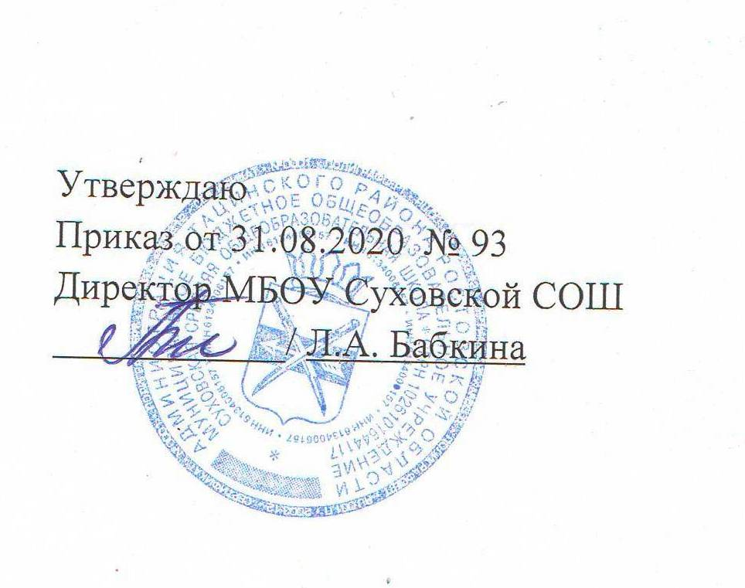

РАБОЧАЯ ПРОГРАММА
внеурочной деятельности
«Две недели в лагере здоровья» в 1классе.
Учитель: Иванюк Ирина Юрьевна.

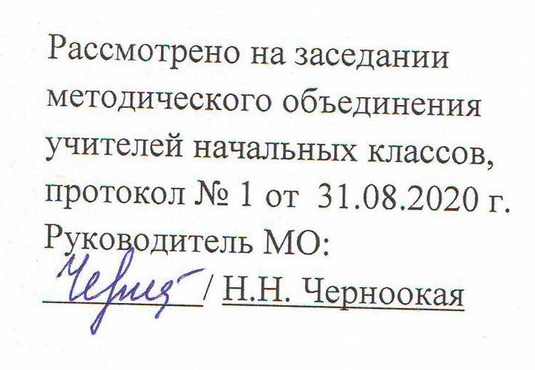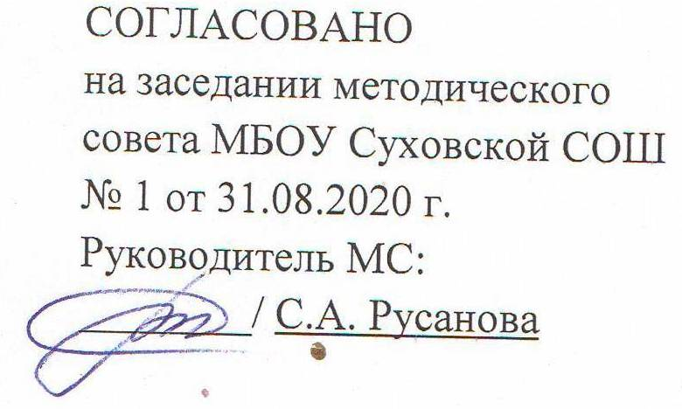

2020
Наименование рабочей программы | Аннотация к рабочей программе
Рабочая программа внеурочной деятельности  « Две недели в лагере здоровья »  1класс  ФГОС ООО | Рабочая программа составлена на основе Федеральной программы развития образования. Внеурочная деятельность.. А.Г. Макеева. Просвещение. 2013 г.  - примерного учебного плана для образовательных учреждений Ростовской области на 2020– 2021 учебный год, реализующих основные общеобразовательные программы;  - учебного плана МБОУ Суховской СОШ на 2020-2021 учебный год;  - требований Основной образовательной программы начального общего образования МБОУ Суховской СОШ;  - положения о рабочей программе МБОУ Суховской СОШ
 | Матвеев А.П. Физическая культура: 1-4 класс: Учебник для общеобразовательных учреждений. — М.: Просвещение», 2010г
 | Количество часов: рабочая программа рассчитана на 1 час в неделю, общий объем 33 часа в год.
 | Цели программы: Формирование у школьников здорового образа жизни и ценностного отношения к нему.

1. Результаты освоения курсов внеурочной деятельности
Воспитательные результаты внеурочной спортивно-оздоровительной деятельности учащихся 1-классов распределяются по двум уровням.
Результаты (приобретение школьником социальных знаний понимания социальной реальности и повседневной жизни): приобретение школьниками знаний о здоровом образе жизни, об оздоровительном значении занятий физической культурой, о личной гигиене, о технике безопасности на занятиях физкультурой,.
Формы достижения результатов первого уровня: игра-путешествие, практические занятия, беседы, тренинги, тестирование.
Результаты второго уровня (формирование позитивных отношений школьника к базовым ценностям нашего общества и к социальной реальности в целом): развитие ценностного отношения школьника к своему здоровью и здоровью окружающих его людей, к физкультуре и спорту, к труду, к родному Отечеству, к другим людям.
Формы достижения результатов второго уровня: конкурсы, познавательная экскурсия, соревнование. Личностные, метапредметные и предметные результаты освоения программы
Личностные:
• определять смысл влияния физической культуры на здоровье человека;
• мотивация учащихся на занятия физической культурой:
- удовлетворения потребностей в движении, в общении со сверстниками и взрослыми, в повышении уровня физического развития и физической подготовленности, в формировании устойчивых мотивов самосовершенствования;
• оценивать нравственно-этическую составляющую событий и действий с точки зрения моральных норм.
Регулятивные:
• ставить учебные задачи в соответствии с предполагаемой деятельностью;
• определять последовательность промежуточных целей для достижения конечного результата;
• составлять план и последовательность действий для достижения результата;
• контролировать и оценивать выполнение заданий, с целью нахождения несоответствия с эталоном двигательного действия;
• оценивать качество и уровень освоения задания.
Познавательные:
• находить и структурировать информацию;
• анализировать игровые действия с выделением существенных признаков;
• выстраивать логическую цепь рассуждений на заданную тему.
Коммуникативные:
• учитывать позицию партнера в совместной деятельности;
• согласовывать усилия детей в организации и осуществлении совместной деятельности;
• учитывать разные мнения и стремиться к координации различных позиций в сотрудничестве;
• формулировать собственное мнение и позицию;
• договариваться и приходить к общему решению в совместной деятельности;
• контролировать действия партнера в игровой деятельности;
• задавать вопросы;
• использовать речь для регуляции своего действия; • адекватно использовать речевые средства для решения различных коммуникативных задач, строить монологическое высказывание, владеть диалогической формой речи.
Предметные:
• планировать применение физических упражнений в режиме дня;
• излагать факты истории развития спорта, спортивных традиций региона;
• представлять физические упражнения как средство укрепления здоровья, физического развития и физической подготовленности;
• применять способы коррекции осанки, развития физических качеств,
• овладение техникой движений ;
• моделировать комплексы упражнений для формирования своего телосложения;
• оформлять модели комплексов с использованием знаково-символических действий.

2. Содержание курса внеурочной деятельности

Тема 1. Спорт в жизни людей. Мотивационный блок. Знакомство учащихся с физкультурным залом. Беседа у стенда «Лучшие спортсмены школы». Знакомство с правилами поведения на занятии. Выполнение упражнений «Я расту», «Живые картинки», «Зеркало», «Плечо друга», «Морская волна». Познавательный блок Школа юных олимпийцев.. Коллективная рефлексия .
Тема 2. Зарядка в стране олимпиоников.
Практическое занятие. Мотивационный блок. Чтобы стать настоящим олимпиоником нужно…Загадки для олимпиоников. Упражнения: «Радость», «Будильник», «Мельница», «Гармошка», «Змея», «Внимание», « Капелька. Подвижная игра «Королевство кривых зеркал.
Тема 3. Значение осанки в жизни человека.
Сюжетно-ролевая игра. Объяснение учителем сюжета игры. Свободное распределение ролей игры. Участие в игровых действиях. Упражнение на посту, Рапорт командиру. Комплекс упражнений для формирования правильной осанки.
Групповая рефлексия (Какие упражнения получились и не получились и почему?
Тема 4. Гигиена олимпиоников.
Практическое занятие. Мотивационный блок: «Здоровье в порядке спасибо зарядке».Выполнение упражнений в командах под названием «утренняя эстафета». Игровой блок. Познавательны блок Олимпийская азбука. огда с первого раза не удалось выполнить упражнение?
Тема 5. Двигательные упражнения олимпиоников с предметами.
Сюжетно-ролевая игра «В цирке». Объяснение учителем игрового замысла, подготовка игрового материала совместно с учителем. Совместно с учителем формулирование правил игры, системы поощрений и штрафов за нарушение правил. Свободное распределение на группы по три-четыре человека. Выполнение упражнений с флажками. Комплекс упражнений «Спортивный парад». Олимпийская азбука. Групповая рефлексия Что вы испытывали, когда с первого раза не удалось выполнить упражнение? Насколько комфортно было работать в группе?).
Тема 6. Движение есть жизнь.
Беседа по теме. Игра «Олимпийская азбука».Упражнения « Близнецы». Театр пантомимы. Упражнение «Путаница». Упражнение «Необыкновенная эстафета».
Групповая рефлексия (Что вы испытывали, когда с первого раза не удалось выполнить упражнение? Закрепление правил честной игры.
Тема 7. Значение осанки в жизни человека
Сюжетно-ролевая игра. Объяснение учителем сюжета игры. Свободное распределение ролей игры. Участие в игровых действиях. Упражнение на посту, Рапорт командиру. Комплекс упражнений для формирования правильной осанки.
Групповая рефлексия (Какие упражнения получились и не получились и почему?
Тема 8. Хочешь быть красивым, умным и здоровым - бегай.
Игра-путешествие «Нужно», «Можно», и «Нельзя» в беге упражнение: «За ветром», «Игры роботов», «Тройка», «Мышка». Специальные беговые упражнения. .
Групповая рефлексия (Насколько значим данный вид деятельности для твоего саморазвития и почему?).
Тема 9. Бег в стране олимпиоников.
Обсуждение . Виды бега. Участие в соревнованиях по бегу. Обсуждение, подведение итогов соревнования. Высказывание собственного мнения, аргументация и анализ причин успеха и неудачи. Предложение вариантов коррекции действий. Групповая рефлексия (Твой личный вклад в групповую деятельность? Какова твоя доля личной ответственности в достижении победы команды?)..
Тема 10. Бег и преодоление препятствий.
Практическое занятие. Олимпийская азбука. Эстафеты с бегом. Подвижные игры «Салки»
Тема 11. Бег в нашей жизни.
Познавательная экскурсия на стадион. Кроссовый бег. Игры по выбору учащихся с бегом.
Тема 12. Я здоровье сберегу , сам себе я помогу.
Спортивный праздник. Проводится для подведения итогов реализации программы. Обсуждение сценария праздника. Формирование группы для подготовки праздника, распределение обязанностей каждой группе, обсуждение этапов подготовки, подготовка и оформление площадки для проведения праздника, подготовка инвентаря, музыкального сопровождения, показательных выступлений, формирование команды, выбор капитанов команд. Участие в спортивных играх, подведение итогов праздника, оценивание выступлений своих и товарищей, анализ удачи и причин поражений, формулирование выводов, планирование деятельности по устранению причин неудач. Оформление протокола по итогам праздника
3.Тематическое планирование

№ | Тема аудиторного и внеаудиторного занятия | Форма организации внеурочной деятельности | Количество часов
1 | Спорт в жизни людей | Игра-путешествие | 1
2 | Зарядка в стране олимпиоников | Практическое занятие | 5
3 | Значение осанки в жизни человека | Практическое занятие | 4
4 | Гигиена олимпиоников | Практическое занятие | 1
5 | Двигательные упражнения олимпиоников с предметами | Сюжетно-ролевая игра | 1
6 | Движение есть жизнь | Практическое занятие | 10
7 | Осанки – это очень важно | Сюжетно-ролевая игра | 4
8 | Хочешь быть красивым, умным и здоровым -бегай | Соревнование | 2
9 | Бег в стране олимпиоников | Практическое занятие | 2
10 | Бег и преодоление препятствий | Беседа. | 1
11 | Бег в нашей жизни. | Спортивный праздник | 1
12 | Я здоровье сберегу , сам себе я помогу | Спортивный праздник | 1
 | Итого: |  | 33

3.Календарно-тематическое планирование в 1 классе

№  п/п | Тема | Форма организации | Виды деятельности | Кол-во часов | Дата
1 | 2 | 3 | 4 | 5 | 6
1 | Спорт в жизни людей. Мотивационный блок. Знакомство учащихся с физкультурным залом. Беседа у стенда «Лучшие спортсмены школы». Знакомство с правилами поведения на занятии. Выполнение упражнений «Я расту», «Живые картинки», «Зеркало», «Плечо друга», «Морская волна». Познавательный блок Школа юных олимпийцев.. Коллективная рефлексия . | Игра путешествие | Игровая,  познавательная | 1 | 08.09.2020
2 | Зарядка в стране олимпиоников Практическое занятие. Мотивационный блок. Чтобы стать настоящим олимпиоником нужно…Загадки для олимпиоников. Упражнения: «Радость», «Будильник», «Мельница», «Гармошка», «Змея», «Внимание», « Капелька. Подвижная игра «Королевство кривых зеркал. | Практическое задание | Игровая, познавательнаяспортивно-оэдоровительная | 1 | 15.09.2020
3 | Зарядка в стране олимпиоников  Практическое занятие. Мотивационный блок. Чтобы стать настоящим олимпиоником нужно…Загадки для олимпиоников. Упражнения: «Радость», «Будильник», «Мельница», «Гармошка», «Змея», «Внимание», « Капелька. Подвижная игра «Королевство кривых зеркал. | Практическое задание | Игровая, познавательнаяспортивно-оэдоровительная | 1 | 22.09.2020
4 | Зарядка в стране олимпиоников Практическое занятие. Мотивационный блок. Чтобы стать настоящим олимпиоником нужно…Загадки для олимпиоников. Упражнения: «Радость», «Будильник», «Мельница», «Гармошка», «Змея», «Внимание», « Капелька. Подвижная игра «Королевство кривых зеркал. | Практическое задание | Игровая, познавательнаяспортивно-оэдоровительная | 1 | 29.09.2020
5 | Зарядка в стране олимпиоников  Практическое занятие. Мотивационный блок. Чтобы стать настоящим олимпиоником нужно…Загадки для олимпиоников. Упражнения: «Радость», «Будильник», «Мельница», «Гармошка», «Змея», «Внимание», « Капелька. Подвижная игра «Королевство кривых зеркал. | Практическое задание | Игровая, познавательнаяспортивно-оэдоровительная | 1 | 06.10.2020
6 | Зарядка в стране олимпиоников  Практическое занятие. Мотивационный блок. Чтобы стать настоящим олимпиоником нужно…Загадки для олимпиоников. Упражнения: «Радость», «Будильник», «Мельница», «Гармошка», «Змея», «Внимание», « Капелька. Подвижная игра «Королевство кривых зеркал. | Практическое занятие | познавательнаяспортивно-оэдоровительная | 1 | 13.10.2020
7 | Значение осанки в жизни человека  Сюжетно-ролевая игра. Объяснение учителем сюжета игры. Свободное распределение ролей игры. Участие в игровых действиях. Упражнение на посту, Рапорт командиру. Комплекс упражнений для формирования правильной осанки.  Групповая рефлексия (Какие упражнения получились и не получились и почему? | Практическое занятие | Игровая, познавательнаяспортивно-оэдоровительная | 1 | 20.10.2020
8 | Значение осанки в жизни человека  Сюжетно-ролевая игра. Объяснение учителем сюжета игры. Свободное распределение ролей игры. Участие в игровых действиях. Упражнение на посту, Рапорт командиру. Комплекс упражнений для формирования правильной осанки.  Групповая рефлексия (Какие упражнения получились и не получились и почему? | Практическое занятие | Игровая, познавательнаяспортивно-оэдоровительная | 1 | 10.11.2020
9 | Значение осанки в жизни человека  Сюжетно-ролевая игра. Объяснение учителем сюжета игры. Свободное распределение ролей игры. Участие в игровых действиях. Упражнение на посту, Рапорт командиру. Комплекс упражнений для формирования правильной осанки.  Групповая рефлексия (Какие упражнения получились и не получились и почему? | Практическое занятие | Игровая,  познавательная  спортивно-оэдоровительная | 1 | 17.11.2020
10 | Значение осанки в жизни человека  Сюжетно-ролевая игра. Объяснение учителем сюжета игры. Свободное распределение ролей игры. Участие в игровых действиях. Упражнение на посту, Рапорт командиру. Комплекс упражнений для формирования правильной осанки.  Групповая рефлексия (Какие упражнения получились и не получились и почему? | Практическое занятие | Игровая, познавательнаяспортивно-оэдоровительная | 1 | 24.11.2020
11 | Гигиена олимпиоников  Практическое занятие. Мотивационный блок: «Здоровье в порядке спасибо зарядке».Выполнение упражнений в командах под названием «утренняя эстафета». Игровой блок. Познавательны блок Олимпийская азбука. огда с первого раза не удалось выполнить упражнение? | Практическое задание | Игровая, познавательнаяспортивно-оэдоровительная | 1 | 31.11.2020
12 | Двигательные упражнения олимпиоников с предметами.  Сюжетно-ролевая игра «В цирке». Объяснение учителем игрового замысла, подготовка игрового материала совместно с учителем. Совместно с учителем формулирование правил игры, системы поощрений и штрафов за нарушение правил. Свободное распределение на группы по три-четыре человека. Выполнение упражнений с флажками. Комплекс упражнений «Спортивный парад». Олимпийская азбука. Групповая рефлексия Что вы испытывали, когда с первого раза не удалось выполнить упражнение? Насколько комфортно было работать в группе?). | Практическое задание | Игровая,  познавательная  спортивно-оэдоровительная | 1 | 07.12.2020
13 | Движение есть жизнь.  Беседа по теме. Игра «Олимпийская азбука». Упражнения « Близнецы». Театр пантомимы. Упражнение «Путаница». Упражнение «Необыкновенная эстафета».  Групповая рефлексия. (Что вы испытывали, когда с первого раза не удалось выполнить упражнение?) Закрепление правил честной игры. | Практическое задание | Игровая,  познавательная  спортивно-оэдоровительная | 1 | 14.12.2020
14 | Движение есть жизнь.  Беседа по теме. Игра «Олимпийская азбука». Упражнения « Близнецы». Театр пантомимы. Упражнение «Путаница». Упражнение «Необыкновенная эстафета».Групповая рефлексия (Что вы испытывали, когда с первого раза не удалось выполнить упражнение?) Закрепление правил честной игры. | Практическое задание | Игровая, познавательнаяспортивно-оэдоровительная | 1 | 21.12.2020
15 | Движение есть жизнь.  Беседа по теме. Игра «Олимпийская азбука».Упражнения « Близнецы». Театр пантомимы. Упражнение «Путаница». Упражнение «Необыкновенная эстафета».  Групповая рефлексия (Что вы испытывали, когда с первого раза не удалось выполнить упражнение?) Закрепление правил честной игры. | Практическое задание | Игровая, познавательная  спортивнооэдоровительная | 1 | 28.12.2020
16 | Движение есть жизнь.  Беседа по теме. Игра «Олимпийская азбука».Упражнения « Близнецы». Театр пантомимы. Упражнение «Путаница». Упражнение «Необыкновенная эстафета».  Групповая рефлексия (Что вы испытывали, когда с первого раза не удалось выполнить упражнение?) Закрепление правил честной игры. | Практическое задание | Игровая, познавательнаяспортивно-оэдоровительная | 1 | 19.01.2021
17 | Движение есть жизнь.  Беседа по теме. Игра «Олимпийская азбука».Упражнения « Близнецы». Театр пантомимы. Упражнение «Путаница». Упражнение «Необыкновенная эстафета».  Групповая рефлексия (Что вы испытывали, когда с первого раза не удалось выполнить упражнение?) Закрепление правил честной игры. | Практическое задание | Игровая, познавательнаяспортивно-оэдоровительная | 1 | 26.01.2021
18 | Движение есть жизнь.  Беседа по теме. Игра «Олимпийская азбука».Упражнения « Близнецы». Театр пантомимы. Упражнение «Путаница». Упражнение «Необыкновенная эстафета».  Групповая рефлексия (Что вы испытывали, когда с первого раза не удалось выполнить упражнение? Закрепление правил честной игры. | Практическое задание | Игровая,  познавательная  спортивно-оэдоровительная | 1 | 02.02.2021
19 | Движение есть жизнь.  Беседа по теме. Игра «Олимпийская азбука».Упражнения « Близнецы». Театр пантомимы. Упражнение «Путаница». Упражнение «Необыкновенная эстафета».  Групповая рефлексия (Что вы испытывали, когда с первого раза не удалось выполнить упражнение? Закрепление правил честной игры. | Практическое задание | Игровая, познавательная спортивно-оэдоровительная | 1 | 16.02.2021
20 | Движение есть жизнь.  Беседа по теме. Игра «Олимпийская азбука».Упражнения « Близнецы». Театр пантомимы. Упражнение «Путаница». Упражнение «Необыкновенная эстафета».  Групповая рефлексия (Что вы испытывали, когда с первого раза не удалось выполнить упражнение? Закрепление правил честной игры. | Практическое задание | Игровая, познавательная спортивно-оэдоровительная | 1 | 23.02.2021
21 | Движение есть жизнь.  Беседа по теме. Игра «Олимпийская азбука».Упражнения « Близнецы». Театр пантомимы. Упражнение «Путаница». Упражнение «Необыкновенная эстафета».  Групповая рефлексия (Что вы испытывали, когда с первого раза не удалось выполнить упражнение? Закрепление правил честной игры. | Практическое задание | Игровая, познавательнаяспортивно-оэдоровительная | 1 | 02.03.2021
22 | Движение есть жизнь.  Беседа по теме. Игра «Олимпийская азбука».Упражнения « Близнецы». Театр пантомимы. Упражнение «Путаница». Упражнение «Необыкновенная эстафета».  Групповая рефлексия (Что вы испытывали, когда с первого раза не удалось выполнить упражнение?) Закрепление правил честной игры. | Практическое задание | Игровая, познавательнаяспортивно-оэдоровительная | 1 | 09.03.2021
23 | Осанки -это очень важно.  Сюжетно-ролевая игра. Объяснение учителем сюжета игры. Свободное распределение ролей игры. Участие в игровых действиях. Упражнение на посту, Рапорт командиру. Комплекс упражнений для формирования правильной осанки.  Групповая рефлексия (Какие упражнения получились и не получились и почему?) | Соревнование | Игровая, познавательнаяспортивно-оэдоровительная | 1 | 16.03.2021
24 | Осанки -это очень важно.  Сюжетно-ролевая игра. Объяснение учителем сюжета игры. Свободное распределение ролей игры. Участие в игровых действиях. Упражнение на посту, Рапорт командиру. Комплекс упражнений для формирования правильной осанки.  Групповая рефлексия (Какие упражнения получились и не получились и почему?) | Соревнование | Игровая, познавательнаяспортивно-оэдоровительная | 1 | 23.03.2021
25 | Осанки -это очень важно.  Сюжетно-ролевая игра. Объяснение учителем сюжета игры. Свободное распределение ролей игры. Участие в игровых действиях. Упражнение на посту, Рапорт командиру. Комплекс упражнений для формирования правильной осанки.  Групповая рефлексия (Какие упражнения получились и не получились и почему?) | Практическое задание | Игровая, познавательнаяспортивно-оэдоровительная | 1 | 06.04 2021
26 | Осанки -это очень важно.  Сюжетно-ролевая игра. Объяснение учителем сюжета игры. Свободное распределение ролей игры. Участие в игровых действиях. Упражнение на посту, Рапорт командиру. Комплекс упражнений для формирования правильной осанки.  Групповая рефлексия (Какие упражнения получились и не получились и почему?) | Практическое задание | Игровая,  познавательная  спортивно-оэдоровительная | 1 | 13.04.2021
27 | Хочешь быть красивым, умным и здоровым -бегай.  Игра-путешествие «Нужно», «Можно», и «Нельзя» в беге упражнение: «За ветром», «Игры робатов», «Тройка», «Мышка». Специальные беговые упражнения. . | Практическое задание | Игровая,  познавательная спортивно-оэдоровительная | 1 | 20.04.2021
28 | Хочешь быть красивым, умным и здоровым -бегай.  Игра-путешествие «Нужно», «Можно», и «Нельзя» в беге упражнение: «За ветром», «Игры робатов», «Тройка», «Мышка». Специальные беговые упражнения. . | Сюжетно- ролевая игра | Игровая,  познавательная  спортивно-оэдоровительная | 1 | 27.04.2020
29 | Бег в стране олимпиоников.  Обсуждение . Виды бега. Участие в соревнованиях по бегу. Обсуждение, подведение итогов соревнования. Высказывание собственного мнения, аргументация и анализ причин успеха и неудачи. Предложение вариантов коррекции действий. Групповая рефлексия (Твой личный вклад в групповую деятельность? Какова твоя доля личной ответственности в достижении победы команды?).. | Сюжетно – ролевая игра | Игровая,  познавательная  спортивно-оэдоровительная | 1 | 04.05.2020
30 | Бег в стране олимпиоников  Обсуждение . Виды бега. Участие в соревнованиях по бегу. Обсуждение, подведение итогов соревнования. Высказывание собственного мнения, аргументация и анализ причин успеха и неудачи. Предложение вариантов коррекции действий. Групповая рефлексия (Твой личный вклад в групповую деятельность? Какова твоя доля личной ответственности в достижении победы команды?).. | Сюжетно – ролевая игра | Игровая,  познавательная  спортивно-оэдоровительная | 1 | 11.05.2020
31-32 | Бег и преодоление препятствий  Практическое занятие. Олимпийская азбука. Эстафеты с бегом. Подвижные игры «Салки.» | Сюжетно – ролевая игра | Игровая,  познавательная  спортивно-оэдоровительная | 2 | 18.05.2020
33 | Я здоровье сберегу , сам себе я помогу  Спортивный праздник. Проводится для подведения итогов реализации программы. Обсуждение сценария праздника. Формирование группы для подготовки праздника, распределение обязанностей каждой группе, обсуждение этапов подготовки, подготовка и оформление площадки для проведения праздника, подготовка инвентаря, музыкального сопровождения, показательных выступлений, формирование команды, выбор капитанов команд. Участие в спортивных играх, подведение итогов праздника, оценивание выступлений своих и товарищей, анализ удачи и причин поражений, формулирование выводов, планирование деятельности по устранению причин неудач. Оформление протокола по итогам праздника. | Сюжетно – ролевая игра | Игровая,  познавательная  спортивно-оэдоровительная | 1 | 25.05.2020

